Изготовление ручки для киянки.
№ | Последовательность  выполнения работы | Изображение | Инструмент
1. | Выбрать брусок  квадратного сечения. | 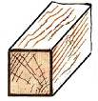 | Линейка,  ножовка
2. | Разметить заготовку на  восьмигранник. | 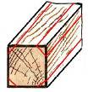 | Линейка,  карандаш
3. | Сострогать рёбра до  получения восьмигранника. | 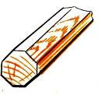 | Верстак,  рубанок
4. | Сострогать рёбра до  получения  шестнадцатигранника. | 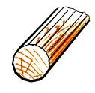 | Верстак,  рубанок
5. | Зачистить деталь  шлифовальной бумагой. | 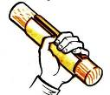 | Шлифовальная  бумага

